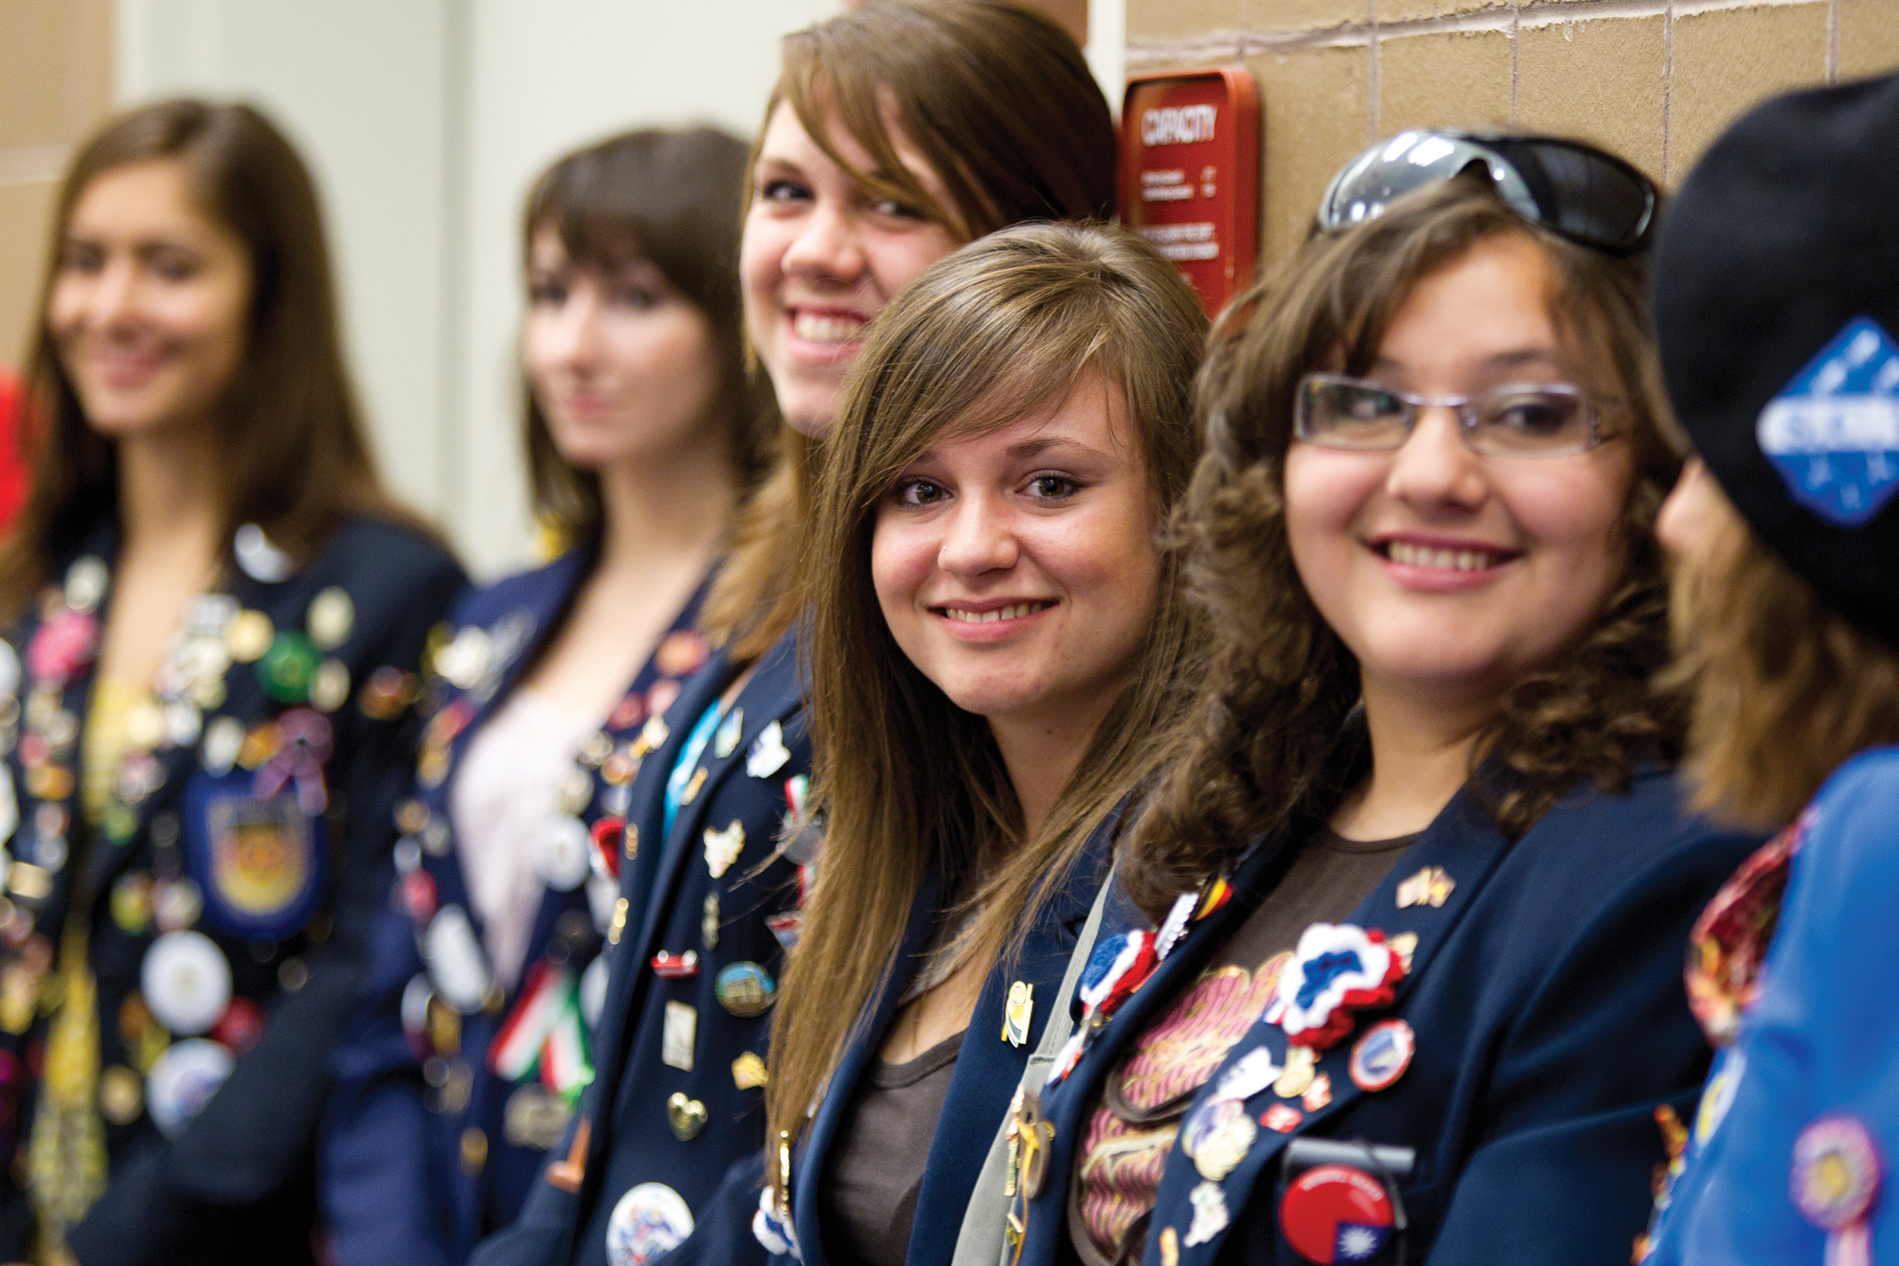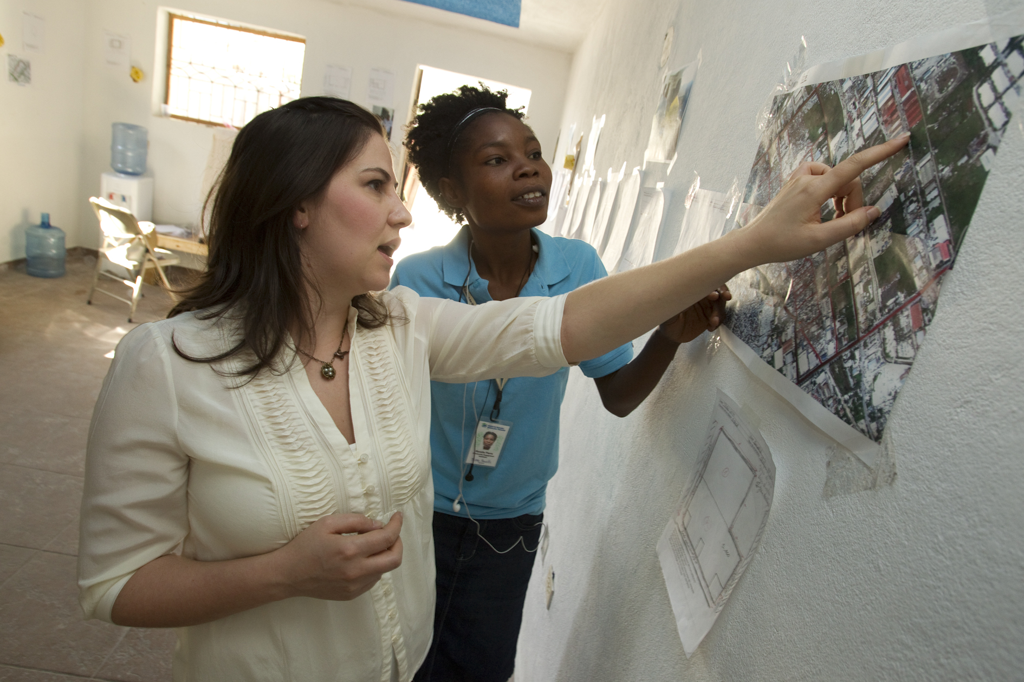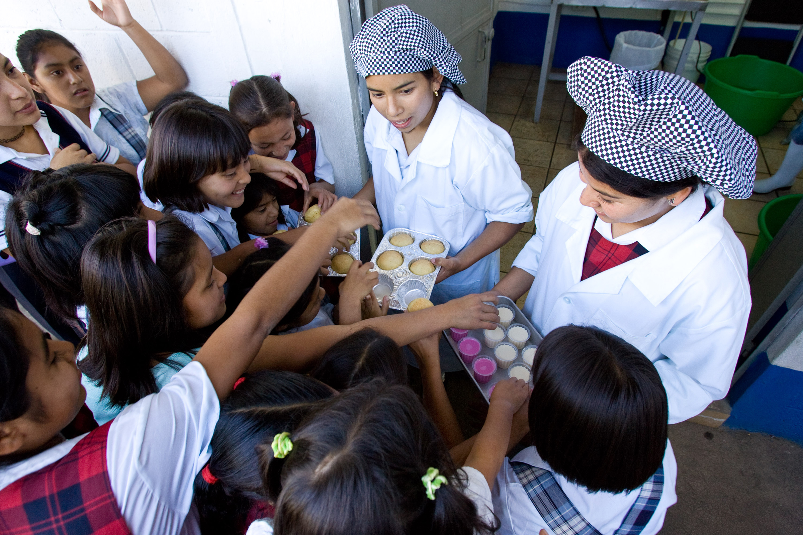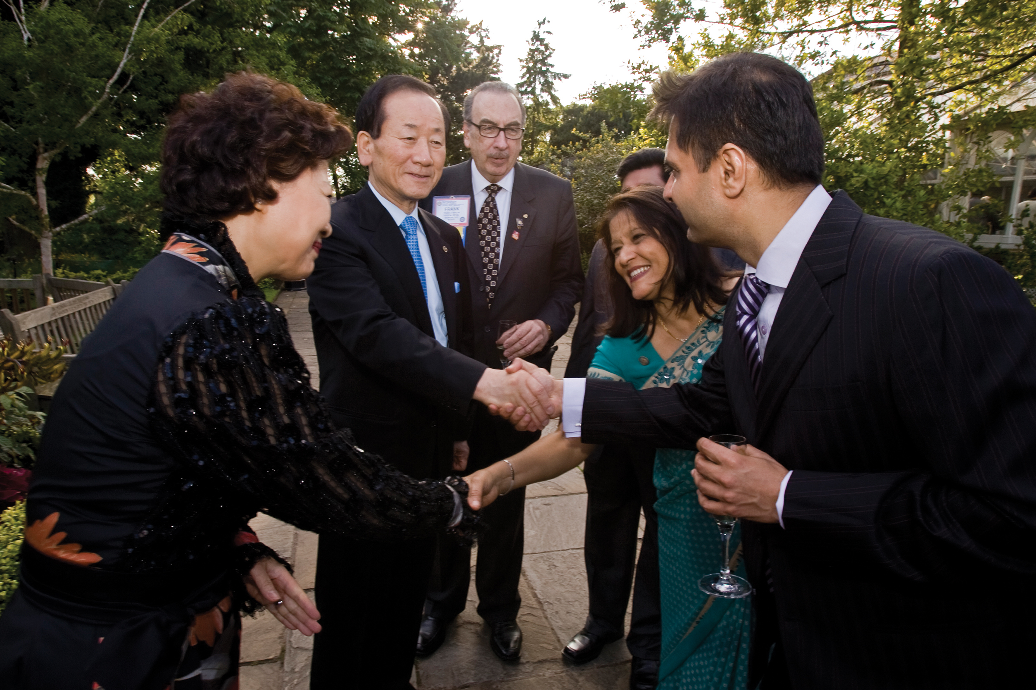

* Telling Rotary’s Story
* Event Flier Templates Available
* Xerferiae di reg niver
* Praesent visl nitxer.

In this issue…

Obit et od quatus alibus quis eum faccull aborporita sitassi velest etur sedioribus pedignim qui anto ex esti dolorest quam que reperferum anienes rep roria as pratia nimus est, suntiis volorepe remquam, vende sciet ad eiur? Elesenimet et eatur? Edi suntibus, comnitis sit is esti sae netur?

Ovidunte nonem quiae volor alitem. Xerferiae dundand itatem fugia earum rem nonsequos comnima gnimusant autem faccuptust qui debisim reratibusa parupta dolupta qui temque exere et etur ma solorestrum qui apissim ni di re ea voluptatas ea ventium nim sequi blaut rem coriberat dipietum. .reres moditem porpor remos rest officatur?

### Connecting Rotary and Youth in your community

[Date]

# [your club name] newsletter

**TAKE ACTION:** www.[rotaryclub].org

Projects Donec in Commzny

Apellabo. Nempore hendit et ut labor accates ea incidenim aut as a volecest, Rotary’s [Logo and Graphics page](https://www.rotary.org/myrotary/en/manage/tools-templates/logos-graphics) am num voluptatur audis ea excerio. Nem sam andae incille necturit prorum liciti corporectur?

It pore cus, is ut venditiae platquo occaerferit venture henture seditiist la pla volor aut arum netum evendiam eatatem aspici iditae. Ad ma dunt molo berum que et que dit voluptas.

Event Flier Templates Available

It exped qui occus, sit, quas evelit volupta con porepro quatiorest eaquunti res ent re cus num, et et etusdaepudae postis sitio tem harcid que corem aute ex eturisquias delitissint.

Maio quid quis iminiet fugiates as seque expliqui core, tota event estiis aut incipideles non ne eiur?

Nam cusam apis dus ipicient ommodis quodit, quaepudit, nam volum quo el incider erchili quiandunt maio doloriatem num ratem as aut volum ne adio. Et ut inient maximinimus moluptatur sam faceptate num nonsequiae ma voluptatius as nonsequis sae autem vente molenest eatempo repedipsam quid quibu.

ScUt eosanis si ut magnia pra volut disqui ad quia volorepe velis mil is mo voluptur? Litatio veris et quaspelitat.

Nonse senis delectati blaboreste nonsenda doluptaspiti con resecum estibersped ma voluptatem dis moluptatem endiore maximilic tem enihit aut inulpa nemporeped quo esecese volorpore eum latiunt acepero rionesequi dent, odignienis ex et moluptate quis ad que quod ut aut harum veliam ratur, to blaboritates mo volessitium alit quat autatem repra posant quat.

Os sed quiatur magnis inulles inctor aut quiscim inturerovid qui reprect emperch icipsamus estibeaquo et fuga. Pidi officie nitatem lam facitium dolupta ersperum lantibus am quias rem sitasitat dolorem re pratiur, sunto videbit iamusam qui officiet volentio. Vidusci ommoloria audam vid ut aborerf eruptae. porruptat.

Lorem ipsum marcarag norag dipsum panthera maximox aut el vercsome.

### Telling Rotary’s Story

Club Meeting Information

Weekly: Every Tuesday, at 12:00 noon

Place: [Location name]

Aboremped que erion eum excearibus. Itas etur minctem.

### Sed tincidunt nisl a elit

Hendio doluptae non nemolorum imi, sus quam, expeliquia ad molorporit as dis seceaquid everferorro occum eos esed eum con placiatur?

Dolo cuptatata quam velest quas aut ad maio moluptam inimporerum unt ea eum re cus modis ipsant voluptu ritatur, nones dolupta nosande stinverovit liquis ma atio. Et quias nus pror aliatur, sin rem vid unt eos pore, te ea niene nata dolorum dit hit des sa quis ex eniaten debita quuntiatem et alitenisi dipsa et es unt officitio excepta sitati ommolor repuditatur?

Viti ommosam, odi alissim inctius eum sum es aut venis sae moluptas et ut et aliqui rehenem quis esteculpari aboremped que erion eum excearibus. Itas etur minctem quam repel ex excea simi, occus.

It pore cus, is ut venditiae platquo occaerferit venture henture seditiist la pla volor aut arum netum evendiam eatatem aspici iditae.

Donec varius, felis eget lobortis vehicula, magna sapien elementum tellus, ut iaculis dui orci sed arcu. Nullam semper leo.

Morbi turpis libero, pretium vitae, imperdiet ut, dictum consequat, odio. In a libero. Integer lobortis. Maecenas porttitor dolor non eros.

Justo id eleifend faucibus, urna dolor consectetuer dui, vel pretium risus purus sed pede. Integer diam elit, facilisis eget.

Illuptas ium volore nusda dolupta sitiores acepell ecestiam a que opta del mosam excepernam atio quunt, iditias repudam re pro invelest.

Praesent visl nitxer

Cest prendemolore volut dollatet, eicium que parum as aut eatendae volupis et resecabo. Nam int, to elecatumquas prepro blaccuptatem sit etur assusae nis qui temolup tatias sum ipienist voluptatem adistium cusamet, non et aciatemquat.

Apellabo. Nempore hendit et ut labor accates ea incidenim aut as a volecest, am num voluptatur audis ea excerio. Nem sam andae incille necturit prorum liciti corporectur?

In hac habitasse platea dictumst

Cras posuere, velit nec rutrum auctor, velit augue feugiat orci, nec ornare urna quam ac massa. Nullam porta, mauris tempor sollicitudin varius, diam ipsum imperdiet massa, eu sagittis pede diam sit amet nisi. Fusce vitae ligula ac nunc elementum dignissim. Nullam rhoncus mi eu arcu. Donec ac nisi. Fusce sed mi non dolor consectetuer luctus. Cum sociis natoque penatibus et magnis dis parturient montes, nascetur ridiculus mus. Integer sit amet lectus. Curabitur cursus nisi eu enim. Vivamus in metus dictum purus fringilla eleifend. Aenean ultricies erat ac neque. Pellentesque luctus.

#### [Your Club Name]

[Street Address]  
[City], [State][Postal Code]

[Address Line 1]  
[Address Line 2]  
Address Line 3]

### [Recipient]

*Vestibulum ante ipsum primis in faucibus orci luctus et ultrices posuere cubilia Curae; Cras ornare dui ut neque. Pellentesque dignissim, ligula non dictum lobortis, pede arcu sodales odio, sit amet aliquam lorem arcu non quam. Suspendisse potenti.*